«Время делать добро»

3 декабря - Международный день инвалида. В связи с этой датой в дошкольных группах при МБОУ СОШ с.Большой Труев были проведены практико - ориентированные занятия и мероприятия, посвященные этому событию. В ходе, которого дети закрепили представления о людях с ограниченными возможностями, правила поведения при встречи с такими людьми, что нужно таким людям для обеспечения нормальной жизни деятельности

Беседы: "Люди вокруг нас», "Почему [инвалидам тяжело жить](https://www.maam.ru/obrazovanie/den-invalidov)?», Я всегда помогу, тем кто попал в беду"

Рассматривание иллюстраций, фото и видео презентацию "Инвалиды - люди с ограниченными возможностями".Просмотрели и обсудили мультфильм по мотивам В. Катаева "Цветик- семицветик".

Прослушивали песни: "Улыбка", "Дорогою добра".

Сделали коллективную работу, на тему "Мы разные, но мы вместе"

Таким образом, проведённые мероприятия способствовали воспитанию у дошкольников таких качеств как доброта, милосердие, взаимопомощь, неравнодушие и толерантность!

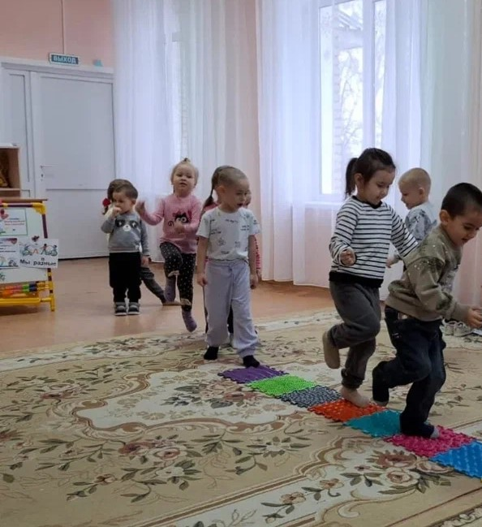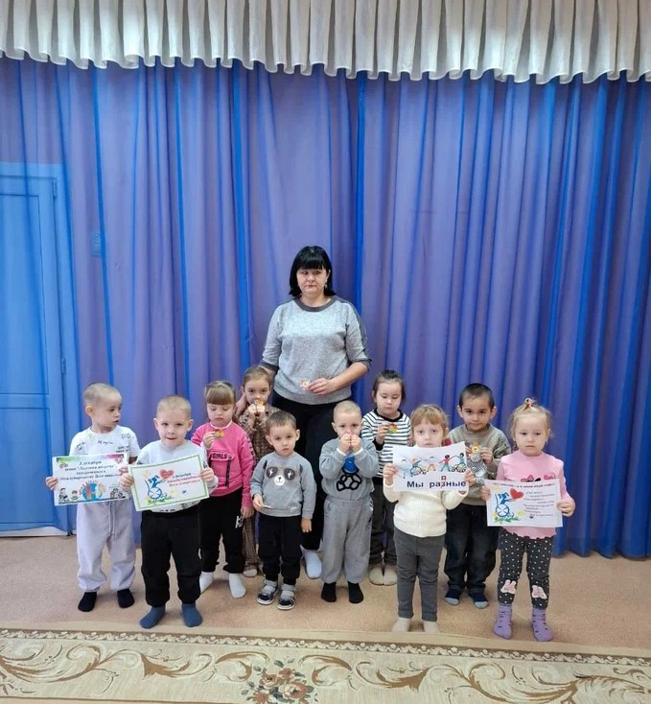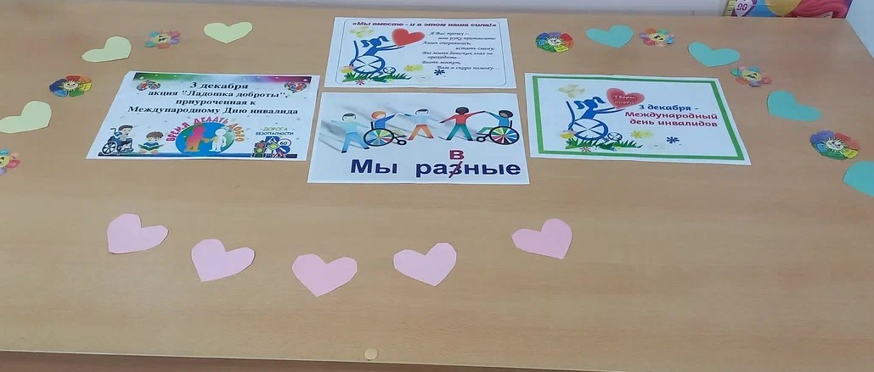

Педагог психолог, воспитатель Усманова С.Ю.